# 模糊综合评价法

## 简介：

模糊综合评价法是以模糊数学为基础，应用模糊关系合成的原理，将一些边界不清，不容易定量的因素定量化，并进行综合评价的一种方法。这个方法的长处在于，评价对象逐个进行，对评价对象有唯一的评价值，不收评价对象所处对象集合的影响。

模糊综合评价的数学模型分为一级模型和多级模型，一级模型也成为单层次评价模型。首先对影响总目标的多个因素列出构成一个因素集（评价指标），同时建立评价集（评价等级）。然后进行单因素评判，根据评价集对因素集中每一个因素进行模糊判断，确定每个因素在评价集中对各个评价等级的隶属度的大小，构成模糊矩阵。对因素集中每个因素赋予不同的权重，构成权重向量，从而得出最后的评判结果。

## 术语定义：

1. **评价因素（F）**：是指对招标项目评议的具体内容（例如，价格、各种指标、参数、规范、性能、状况，等等）。

为便于权重分配和评议，可以按评价因素的属性将评价因素分成若干类（例如，商务、技术、价格、伴随服务，等），把每一类都视为单一评价因素，并称之为第一级评价因素（F1）。第一级评价因素可以设置下属的第二级评价因素（例如，第一级评价因素“商务”可以有下属的第二级评价因素：交货期、付款条件和付款方式，等）。第二级评价因素可以设置下属的第三级评价因素（F3）。依此类推。

1. **评价因素值**（Fv）：是指评价因素的具体值。例如，某[投标人](https://baike.baidu.com/item/%E6%8A%95%E6%A0%87%E4%BA%BA" \t "_blank)的某技术参数为120，那么，该投标人的该评价因素值为120。
2. **评价值**（E）：是指评价因素的优劣程度。评价因素最优的评价值为1（采用百分制时为100分）；欠优的评价因素，依据欠优的程度，其评价值大于或等于零、小于或等于1（采用百分制时为100分），即0≤E≤1（采用百分制时0≤E≤100）。
3. **平均评价值（Ep）**：是指评标委员会成员对某评价因素评价的平均值。平均评价值（Ep）=全体评标委员会成员的评价值之和÷评委数
4. **权重（W）**：是指评价因素的地位和重要程度。第一级评价因素的权重之和为1；每一个评价因素的下一级评价因素的权重之和为1 。
5. **[加权平均](https://baike.baidu.com/item/%E5%8A%A0%E6%9D%83%E5%B9%B3%E5%9D%87" \t "_blank)评价值（Epw）**：是指加权后的平均评价值。加权平均评价值（Epw）=平均评价值（Ep）×权重（W）。
6. **综合评价值**（Ez）：是指同一级评价因素的加权平均评价值（Epw）之和。综合评价值也是对应的上一级评价。

## 必要知识储备：

### 模糊集概念以及表示方法

#### 扎德表示法

$$A=\frac{A(x_{1})}{x_{1}}+\frac{A(x_{2})}{x_{2}}+…+ \frac{A(x_{n})}{x_{n}}$$

#### 序偶表示法

$$A=\left\{\left(x_{1},A,\left(x_{1}\right)\right),\left(x_{2},A\left(x_{2}\right)\right),⋯\left(x_{n},A\left(x_{n}\right)\right)\right\}$$

#### 向量表示法

$$A=\left(A\left(x_{1}\right),A\left(x_{2}\right),⋯,A\left(x_{n}\right)\right)$$

### 确定隶属函数

#### 模糊统计方法

类似统计学中的大样本实验法，根据概念所占比例确定其隶属度。

#### 模糊分布

根据问题的性质套用现成的某些形式的分布，然后根据测量数据来确定分布中所含的参数。

### 隶属函数类型

##### 偏小型

小、年轻、冷

$$A\left(x\right)=\left\{\begin{aligned}1,x≤a \\ f\left(x\right)↓,x>a\end{aligned}\right.$$

##### 偏大型

大、年老、热

$$A\left(x\right)=\left\{\begin{aligned}0,x≤a \\ f\left(x\right)↑,x>a\end{aligned}\right.$$

##### 中间型

中、中年、适宜

$$A\left(x\right)=\left\{\begin{aligned}0, x<a \\ f\left(x\right), x∈\left[a,b\right] \\ 0, x>b\end{aligned}\right.$$

### 分布及图像

#### 矩形分布或半矩形分布

1. 偏小型

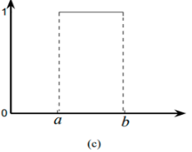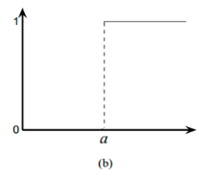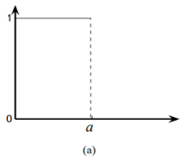

1. 偏大型

$A\left(x\right)=\left\{\begin{aligned}0,x<a \\ 1,x≥a\end{aligned}\right.$

1. 中间型

$$A\left(x\right)=\left\{\begin{aligned}0, x<a \\ 1, a≤x≤b \\ 0, x>b\end{aligned}\right.$$

#### 梯形分布或半梯形分布

1. 偏小型

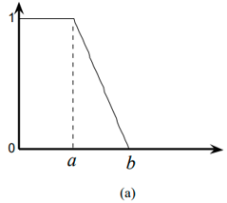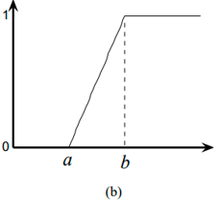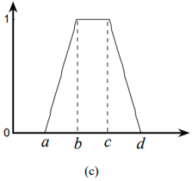

1. 偏大型

$A\left(x\right)=\left\{\begin{aligned}0, x<a \\ \frac{x−a}{b−a}, a≤x≤b \\ 1, x>b\end{aligned}\right.$

1. 中间型

$A\left(x\right)=\left\{\begin{aligned}\frac{x−a}{b−a},a≤x<b \\ 1, b<x<c \\ 1, c≤x≤d \\ 0,x<a or x >d\end{aligned}\right.$

#### K次抛物型或半抛物型

##### 偏小型

$$A\left(x\right)=\left\{\begin{aligned}1, x<a \\ {\left(\frac{b−x}{b−a}\right)}^{k}, a≤x≤b \\ 0, x>b\end{aligned}\right.$$

##### 偏大型

$$A\left(x\right)=\left\{\begin{aligned}0, x<a \\ {\left(\frac{x−a}{b−a}\right)}^{k}, a≤x≤b \\ 1, x>b\end{aligned}\right.$$

##### 中间型

$A\left(x\right)=\left\{\begin{aligned}{\left(\frac{x−a}{b−a}\right)}^{k},a≤x<b \\ 1, b≤x<c \\ {\left(\frac{d−x}{d−c}\right)}^{k}, c≤x≤d \\ 0,x<a or x >d\end{aligned}\right.$

#### 高斯分布或半高斯分布

##### 偏小型

$A\left(x\right)=\left\{\begin{aligned}1,x≤a \\ ⅇ^{−{\left(\frac{x−a}{σ}\right)}^{2}},x>a\end{aligned}\right.$

##### 偏大型

$A\left(x\right)=\left\{\begin{aligned}0,x≤a \\ {1− ⅇ}^{−{\left(\frac{x−a}{σ}\right)}^{2}},x>a\end{aligned}\right.$

##### 中间型

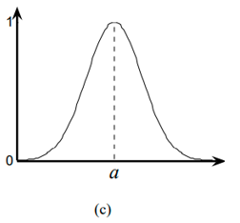

$$A\left(x\right)={ ⅇ}^{−{\left(\frac{x−a}{σ}\right)}^{2}},− ∞<x<+∞$$

#### 柯西分布或半柯西分布

##### 偏小型

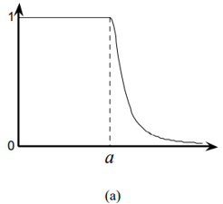

$A\left(x\right)=\left\{\begin{aligned}1,x≤a \\ \frac{1}{1+α{\left(x−a\right)}^{β}}, 0<α,a<x, β>0\end{aligned}\right.$

##### 偏大型

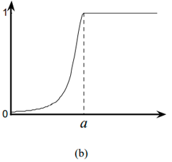

$A\left(x\right)=\left\{\begin{aligned}\frac{1}{1+α{\left(x−a\right)}^{β}}, x≤a, α>0, β>0 \\ 1,x>a\end{aligned}\right.$

##### 中间型

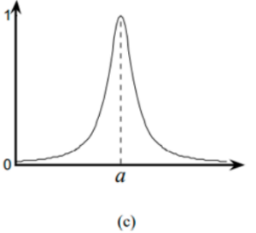

$A\left(x\right)=\frac{1}{1+α{\left(x−a\right)}^{β}}, α>0, β>0$

#### 岭型分布或半岭型分布

##### 偏小型

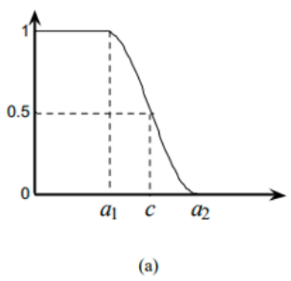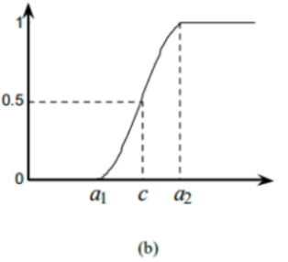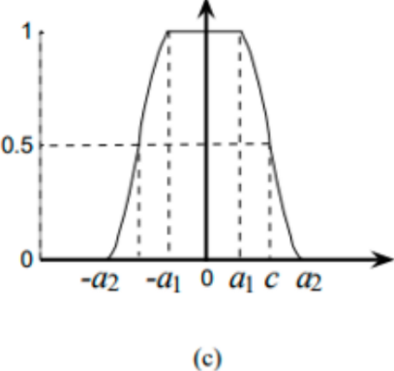

$A\left(x\right)=\left\{\begin{aligned}1, x≤a_{1} \\ \frac{1}{2}−\frac{1}{2}\sin{\frac{π}{a_{2}−a_{1}}\left(x−\frac{a,+a_{2}}{2}\right),a_{1}<x ≤ a_{2}} \\ 0,a_{2}<x\end{aligned}\right.$

##### 偏大型

$A\left(x\right)=\left\{\begin{aligned}0, x≤a_{1} \\ \frac{1}{2}+\frac{1}{2}\sin{\frac{π}{a_{2}−a_{1}}\left(x−\frac{a,+a_{2}}{2}\right),a_{1}<x ≤ a_{2}} \\ 1,a_{2}<x\end{aligned}\right.$

##### 中间型

$A\left(x\right)=\left\{\begin{aligned}0, x≤−a_{2} \\ \frac{1}{2}+\frac{1}{2}\sin{\frac{π}{a_{2}−a_{1}}\left(x+\frac{a,+a_{2}}{2}\right),{−a}_{2}<x ≤ {−a}_{1}} \\ 1,{−a}_{1}<x≤a_{1} \\ \frac{1}{2}−\frac{1}{2}\sin{\frac{π}{a_{2}−a_{1}}\left(x−\frac{a,+a_{2}}{2}\right),a_{1}<x ≤ a_{2}} \\ 0,a_{2}<x\end{aligned}\right.$

## 评价方法步骤：

### （1）建立指标集

设是待评价对象的m种指标，并称之为第一级评价指标集

依据第一级评价指标的具体情况，设定下属的第二季评价指标集：

其中，依次类推，可以设定第三级、第四级指标集，

### 确定评语集

设定为n种评语（等级）

评语等级是模糊综合评价锁必备的要素，必须实现进行确定，评语等级是用来对各个因素进行评价的模糊概念，评语集合是对评价对象呕出各种不同评价的一个集合，几个的确定能够使得模糊综合评价得到一个模糊评价向量，通过评语的等级理数度显示出来。

### 建立模糊关系矩阵R

评价等级设置好以后，接下来要判断X的每个因素相对于评价等级的隶属程度，隶属程度指的是某一项指标对于某一个评价等级的术语程度，从而得到模糊关系矩阵。



其中m表示指标数，n表示评价等级，是因素Xi对模糊子集（评语）Yj的隶属度，一般进行归一化处理。一个被评事物在某个因素Xi方面的表现，是通过模糊向量来表示，对于全部因素，都可以构造出与因素对应的隶属度向量，将其组成隶属向量矩阵R。

对于模糊评判矩阵的构造，一般有两种情况：第一种是对于主观或者定性指标的模糊评判矩阵构造，可以使用等级比重法；第二种是对于客观或定量指标的模糊评判矩阵的构造，可以使用频率法。

### 确定指标权重

在模糊综合评价中，确定评价因素的权向量，有几个评价指标，此处的权向量就有几维，本案例中的一级评价因素权向量为，然而权向量中的元素本质上是因素对模糊子（对被评事物重要的因素）的隶属度。

在模糊综合评价法中，权重的确定一般需要专家的知识和经验，具有一定的缺陷。通常采用层次分析法来确定各指标的权系数，使其更有合理性，更符合客观实际并易于定量表示，从而提高模糊综合评判结果的准确性。

确定权重方法：专家估计法、专家调查法、特征值法、加权平均法、频率分布确定法、模糊协调决策法（近似方法）、模糊关系方程法、层次分析法。

### 建立一级指标模糊评价

一级模糊评价的建立需要利用模糊合成算子来进行，合成过程如下：



例：一级指标模糊评价合成过程如下：



B为模糊评价结果向量，然后必须进行归一化处理

一般模糊合成算子有四种：



是先取小，再取大，

是先乘，再取大

是先乘，再求和

是先取小，再求和

在实际应用中，，最常用

算子特点总结：

|  |  |  |  |  |
| --- | --- | --- | --- | --- |
| 特点 | 算子 | | | |
|  |  |  |  |
| 权重体现 | 不明显 | 明显 | 不明显 | 明显 |
| 综合程度 | 弱 | 弱 | 强 | 强 |
| 利用R值信息 | 不充分 | 不充分 | 充分 | 充分 |
| 类型 | 主因素决定性 | 诸因素突出型 | 主因素加权平均型 | 全因素加权平均型 |

### 建立二级指标模糊评价

根据以上一级模糊综合评价的结果，作为二级模糊综合评价的关系矩阵（确定指标权重），进行二级指标模糊评价。

建立模糊关系矩阵：







确定评价因素的权向量：













### 模糊评价结果处理

模糊综合评价的结果是被评价对象对各等级模糊子集的隶属度，一般是一个模糊适量，计算每个评价对的综合分值、按大小排序、按序择优，将B转换为综合分值，可以依其大小进行排序，从而挑选出最优者。

模糊综合评价法中提供了两种可供选择的结果处理方法：最大隶属原则、加权平均原则。

这里采用参数加权平均法进行结果处理计算，具体计算过程如下：

加权平均的公式：



t是待定系数，根据具体情况而定，一般可以取t=1,2 当t区域无穷大时，加权平均就是最大隶属原则。

最后根据C的值，根据评价定量分级标准对用户的满意度进行评级，

对照表如下：

|  |  |  |
| --- | --- | --- |
| 评价定量分级标准 | | |
| 评价值 | 评语 | 定级 |
| C>4.5 | 很满意 | A1 |
| 3.5<C<=4.5 | 满意 | A2 |
| 2.5<C<=3.5 | 一般 | A3 |
| 1.5<C<=2.5 | 不太满意 | A4 |

## 案例：

以某烟草公司对某部门员工进行的年终评定为例

关于考核的具体操作过程，以对一名员工的考核为例。根据该部门工作人员的工作性质，将18个指标分成工作绩效、工作态度、工作能力和学习成长这四项子因素集。

设专家指定指标权重，一级指标的的权重为：



二级指标的权重为：



对各因素进行一级模糊综合评价得到:



最后，再进行二级综合模糊评价得到:



所以，根据最大隶属度原则，认为对该员工的评价为“良好”

## 应用领域：

应用的范围：例如在专家评分系统，质量控制，业绩评估，天气预报，医疗诊断，经济管理，心理测量等领域。

一级模糊综合评价模型：对员工进行年终评定、评价空气质量等级、选择最优边坡设计方案等。

多级模糊综合评价模型：根据学生表现评选奖学金、陶瓷厂六种产品销量的评判。

## 模型改进：

### 算子

Zadeh算子（取大、取小算子）、有界和、环和算子、乘积算子、有界积、爱因斯坦算子、哈梅彻算子、雅格尔算子